

**ОТДЕЛЕНИЕ ИНФОРМАЦИОННЫЕ СИСТЕМЫ**

**СТРУКТУРНОЕ ПОДРАЗДЕЛЕНИЕ 10**

|  |  |  |  |
| --- | --- | --- | --- |
|  | **Допустить к защите** | | |
| Руководитель отделения | | | |
|  | | Селезнева А.В. | |
|  | | | 2023 год |

**КУРСОВАЯ РАБОТА**

|  |
| --- |
| Разработка информационной подсистемы для ресторана |
| |  | | --- | | **Специальность 09.02.07 Информационные системы и программирование**  код, название | |
| **КР.09.02.07.1.33.03** |

**(шифр работы)**

|  |  |  |  |  |  |
| --- | --- | --- | --- | --- | --- |
| Выполнил студент: |  |  |  |  | Ахтамов В.М. |
|  | (подпись) |  | (дата) |  | (Ф.И.О.) |
| Проверил преподаватель: |  |  |  |  | Зяблов Е.И. |
|  | (подпись) |  | (дата) |  | (Ф.И.О.) |
| Оценка: |  |  |  |  |  |
|  |  |  |  |  |  |

**Москва 2023г.**

Оглавление

ВВЕДЕНИЕ 3

ГЛАВА 1. ТЕОРЕТИЧЕСКАЯ ЧАСТЬ 5

1.1 Предметная область 5

1.2 Базы данных 6

1.2.1 СУБД 6

1.2.1.1 SQL 7

1.2.1.2 Microsoft Access 8

1.2.2 Модели данных 9

1.2.2.1 Иерархическая модель данных 9

1.2.2.2 Сетевая модель данных 10

1.2.2.3 Реляционная модель данных 10

1.3 Языки программирования 11

1.3.1 Delphi 11

1.3.2 C++ 11

1.3.3 C# 12

1.4 Среды разработки 12

1.4.1 Rider 12

1.4.2 Visual Studio Code (VS Code) 13

1.4.3 Visual Studio 14

1.4.4 Eclipse 15

1.4.5 MonoDevelop 15

1.4.6 Atom 16

1.4.7 Vim 16

ГЛАВА 2. ПРАКТИЧЕСКАЯ ЧАСТЬ 18

2.1 Создание базы данных 18

2.1.1 Создание таблиц 18

2.1.2 Изменение связей между таблицами 20

2.1.3 Создание запросов 25

ЗАКЛЮЧЕНИЕ 27

СПИСОК ЛИТЕРАТУРЫ 28

# ВВЕДЕНИЕ

Развитие различных сфер человеческой деятельности на современном этапе невозможно без широкого применения вычислительной техники и создания информационных систем различного направления. Обработка информации в подобных системах стала самостоятельным научно-техническим направлением.

После этапа построения информационной модели начинается проектирование системы. На этом этапе производится выбор технологических решений, на основе которых будет построена информационная система.

Информация в современном мире превратилась в один из наиболее важных ресурсов, а информационные системы (ИС) стали необходимым инструментом практически во всех сферах деятельности. В реальных условиях проектирование - это поиск способа, который удовлетворяет требованиям функциональности системы средствами имеющихся технологий с учетом заданных ограничений.

Разнообразие задач, решаемых с помощью ИС, привело к появлению множества разнотипных систем, отличающихся принципами построения и заложенными в них правилами обработки информации.

Для успешной реализации проекта объект проектирования (ИС) должен быть прежде всего адекватно описан, должны быть построены полные и непротиворечивые функциональные и информационные модели ИС. Накопленный к настоящему времени опыт проектирования ИС показывает, что это логически сложная, трудоемкая и длительная по времени работа, требующая высокой квалификации участвующих в ней специалистов. Однако до недавнего времени проектирование ИС выполнялось в основном на интуитивном уровне с применением неформализованных методов, основанных на искусстве, практическом опыте, экспертных оценках и дорогостоящих экспериментальных проверках качества функционирования ИС. Кроме того, в процессе создания и функционирования ИС информационные потребности пользователей могут изменяться или уточняться, что еще более усложняет разработку и сопровождение таких систем. Процесс разработки таких ИСУ основывается на моделировании деятельности предприятия, описании организации и методов ведения их бизнеса, построении архитектуры системы и структуры баз данных, обосновании системы математических моделей и алгоритмов, реализации пользовательского интерфейса и выборе технических средств.

Цель курсовой работы: разработка информационной подсистемы ресторана.

Задачи курсовой работы: выбор способа, и создание информационной подсистемы.

# ГЛАВА 1. ТЕОРЕТИЧЕСКАЯ ЧАСТЬ

# Предметная область

Ресторан – предприятие общественного питания с широким ассортиментом блюд сложного приготовления, включая заказные и фирменные; вина и крепких напитков, табачных и кондитерских изделий и повышенным уровнем обслуживания, в сочетании со стильным и оригинальным дизайном и интерьером помещения.

В данной курсовой работе под термином «ресторан» подразумевается любое заведение общественного питания. При этом, под предприятием общественного питания может пониматься также сеть заведений.

Описание бизнес-процессов ресторана: основные виды деятельности, этапы обслуживания гостей, управление персоналом и инвентарём, учёт финансовых операций и т.д.

Анализ существующих информационных систем для ресторанов: их функциональные возможности, преимущества и недостатки, стоимость и условия использования.

Определение требований к информационной подсистеме ресторана: функциональные и нефункциональные требования, ограничения и условия эксплуатации, требования к безопасности и защите данных.

Проектирование информационной подсистемы ресторана: выбор архитектуры, разработка базы данных, создание пользовательского интерфейса, интеграция с другими системами.

Тестирование и внедрение информационной подсистемы ресторана: проверка работоспособности, исправление ошибок, обучение персонала, запуск в эксплуатацию.

Оценка эффективности информационной подсистемы ресторана: анализ затрат на разработку и внедрение, сравнение с предыдущей системой, оценка экономической выгоды и улучшения производительности бизнес-процессов ресторана.

Список понятий предметной области:

ГП - готовая продукция

Заказчик - человек, оформивший заказ

Ресторан - любое предприятие общественного питания

ПОП - Предприятия общественного питания

# Базы данных

Данные – представление объектов реального мира и их свойств в формализованном виде, пригодном для хранения, передачи, интерпретации или обработки. В случае использования данных для уменьшения неопределенности знаний о каком-либо объекте данные превращаются в информацию.

База данных – совокупность данных, организованных по определенным правилам, предусматривающим общие принципы описания, хранения и манипулирования данными, независимая от прикладных программ.

Ведение базы данных – деятельность по обновлению, восстановлению и перестройке структуры базы данных с целью обеспечения ее целостности, сохранности и эффективности использования.

# СУБД

Система управления базами данных – совокупность программ и языковых средств, предназначенных для управления данными в базе данных, ведения базы данных и обеспечения взаимодействия ее с прикладными программами.

# SQL

Язык структурированных запросов (SQL) – это язык программирования, предназначенный для управления и манипулирования базами данных, он используется для поиска и извлечения информации из огромных баз данных.

SQL отображается в реляционных базах данных, форме базы данных, полученной из реляционной модели Эдгара Ф. Кодда для хранения информации таким образом, чтобы она была доступной и идентифицируемой по отношению к другой информации. Язык изначально назывался SEQUEL (структурированный английский язык запросов) и был разработан Дональдом Чемберлином и Рэймондом Бойсом в IBM (1974 г.) SQL содержит четыре основные категории с двумя дополнительными командами, которые в основном используются для компьютерных баз данных. SQL - это язык четвертого поколения, его команды близки к человеческому языку. А вот языки программирования Java и C ++ - языки третьего поколения, которые абстрактны для неопытного глаза.

SQL (язык структурированных запросов) является наиболее широко используемым языком программирования для организации и извлечения данных из базы данных. Это позволяет нам выполнять все операции CRUD (создание, чтение, обновление и удаление) в базе данных.

В 1989 году Microsoft разработала собственную систему управления реляционными базами данных под названием Microsoft SQL Server. Он был разработан для поддержки ряда приложений для обработки транзакций, бизнес-аналитики и аналитики в ИТ. Существует несколько версий SQL Server с различными интеграциями инструментов управления данными и аналитики, а также с более новыми технологиями, такими как облачные вычисления и отчеты на мобильных устройствах. Oracle также предоставляет SQL, который можно использовать для доступа, определения и обслуживания данных. Его SQL-сервер может использоваться в сотрудничестве с Oracle, PHP, Java и другими языками программирования.

# Microsoft Access

Система Microsoft Access является одним из основных компонентов Microsoft Office и предназначена для работы с реляционными базами данных. Особенность этой СУБД: вся информация базы данных хранится в одном файле (*.mdb). Помимо табличной информации, в этом же файле находятся компоненты приложения для работы с базой данных - экранные формы, отчеты, запросы, программные модули.

Для работы с базой данных в системе используется Microsoft Jet database engine — система управления базой данных, извлекающая и сохраняющая данные в пользовательских и системных задачах. Ядро базы данных Microsoft Jet можно рассматривать как компонент диспетчера данных, с помощью которого строятся остальные системы доступа к данным, такие как Microsoft Access и Microsoft Visual Basic.

Язык написания программных модулей для работы с базой данных - Microsoft Visual Basic for Applications (VBA).

В системе Microsoft Access есть собственные средства разграничения прав доступа пользователей к базе данных.

Самый простой способ ограничить доступ к базе данных — установить пароль на открытие базы данных (*.mdb). После установки пароля каждый раз при открытии базы данных будет появляться диалоговое окно с просьбой ввести пароль. Этот метод достаточно безопасен (Microsoft Access шифрует пароль, поэтому к нему нельзя получить доступ путем прямого чтения файла базы данных), но он работает только при открытии базы данных. После открытия базы данных пользователю становятся доступны все объекты (до тех пор, пока не будут определены другие виды защиты, которые описаны далее в этом разделе). Для базы данных, совместно используемой небольшой группой пользователей или на отдельном компьютере, обычно достаточно установить пароль.

# Модели данных

Модель данных – совокупность правил порождения структур данных в БД, операций над ними, а также ограничений целостности, определяющих допустимые связи и значения данных, последовательность их изменения. База данных создается для достижения определенных целей исследования, и в зависимости от изменения или расширения целей модель БД может меняться.

Развитие теории и практики проектирования и эксплуатации баз данных сопровождается интенсивным развитием моделей данных. Самой первой МД, которая использовалась для построения концептуальных схем была иерархическая модель. Вслед за ней появились сетевые модели. Потом ER-модели, и, как итог развития моделей, появились реляционные и постреляционные модели. Каждая из перечисленных моделей имеет свои достоинства и недостатки.

# Иерархическая модель данных

В основу иерархической МД положен тот факт, что данные предметной области могут объединяться в группы по наличию у них тех или иных признаков или иных общих свойств. Эти свойства выделяются в предметной области в виде абстрактных данных, и между ними устанавливаются иерархические связи.

Иерархическая модель данных (ИМД) – это модель, в которой абстрактные понятия находятся в отношении предшествования таким образом, что каждому понятию соответствует только один предшественник (родитель). Только одна часть, называемая корнем модели, не имеет предшественника.

Достоинство ИМД: данные, отражающие общие свойства совокупности конкретных данных не дублируются.

Недостаток ИМД связан с дублированием данных в случае их однотипности.

# Сетевая модель данных

Сетевая модель так же, как и иерархическая, обладает весьма выразительными свойствами.

Необходимость сетевой модели проявляется тогда, когда одни и те же конкретные данные в рамках одной и той же предметной области классифицируются не одной, а несколькими системами классификации, то есть предметная область разбита на части, связанные между собой бинарными связями.

Достоинство сетевых МД: данные имеют четкую структуру.

Недостатком сетевых МД является большое количество дополнительной информации о связях.

# Реляционная модель данных

Реляционная модель данных была предложена Э. Коддом и основана на понятии отношения (relation). Она является наиболее распространенной и практически все современные СУБД ориентированы на такое представление данных.

Реляционная модель данных (РМД) – это модель, в которой данные можно представить в виде отношений, изменяющихся во времени. Традиционно в реляционных системах отношением называют таблицу, кортежем – строку таблицы, а атрибутом – столбец. При этом атрибуты имеют уникальные имена в рамках одного отношения.

Достоинство реляционной модели заключается в простоте для понимания, наглядности и удобстве физической реализации на ЭВМ.

Недостатки реляционной модели данных: модель не допускает представления объектов со сложной структурой, поскольку в ее рамках возможно моделирование лишь с помощью двумерных таблиц. Данные об объектах содержатся, как правило, во многих таблицах, что значительно замедляет обработку данных.

# Языки программирования

На сегодняшний день существует огромное количество языков программирования и каждый из них создан для решения определенной категории задач. Выбор языка программирования является важным этапом проектирования и разработки информационной системы, от которого зависит множество факторов.

# Delphi

Delphi — это компилируемый, строго типизированный язык высокого уровня, который поддерживает структурированный и объектно-ориентированный дизайн. Основанный на Delphi, его преимущества включают легко читаемый код, быструю компиляцию и использование нескольких модульных файлов для модульного программирования.

# C++

Поддерживает такие парадигмы программирования как процедурное программирование, объектно-ориентированное программирование, обобщённое программирование, обеспечивает модульность, раздельную компиляцию, обработку исключений, абстракцию данных, объявление типов (классов) объектов, виртуальные функции. Стандартная библиотека включает, в том числе, общеупотребительные контейнеры и алгоритмы. C++ сочетает свойства как высокоуровневых, так и низкоуровневых языков. В сравнении с его предшественником – языком C, – наибольшее внимание уделено поддержке объектно-ориентированного и обобщённого программирования.

# C#

C# ("C Sharp") - это современный кроссплатформенный и с открытым исходным кодом язык программирования, созданный компанией Microsoft. Он входит в семейство языков программирования .NET.

Язык C# надежен и широко используется в корпоративном мире. Его синтаксис напоминает синтаксис языка Java, и он является объектно-ориентированным. На языке C# возможно разрабатывать код и запускать на компьютере с операционными системами macOS, Windows или Linux.

Язык C# также очень универсален. Его возможно использовать его для разработки широкого спектра приложений, включая настольные приложения, микросервисы, функции Azure, мобильные приложения и веб-интерфейсы. даже возможно запускать код C# в браузере, как и JavaScript, используя WebAssembly (WASM).

# Среды разработки

Разработчики программного обеспечения ежедневно используют интегрированные среды разработки (IDE) и текстовые редакторы. Наличие хорошего текстового редактора или IDE и умение эффективно его использовать жизненно важно для повышения производительности.

# Rider

Rider — это относительно новая IDE, запущенная в 2017 году. Компания JetBrains разрабатывает ее наряду со многими другими инструментами разработки программного обеспечения мирового класса. К ним относятся IntelliJ IDE и PhpStorm ReSharper.

Rider — одна из лучших IDE для C#, которую вы можете получить. Это мощная и легкая IDE, которая может похвастаться множеством улучшений рефакторинга кода и производительности. Среду разработки можно получить в рамках бесплатной пробной версии в течение 30 дней, после чего придется оплачивать ежемесячную или годовую подписку.

Более продвинутые подписки Rider включают инструменты разработки, такие как dotTrace, dotMemory и ReSharper. Базовая подписка стоит 150 долларов в год. 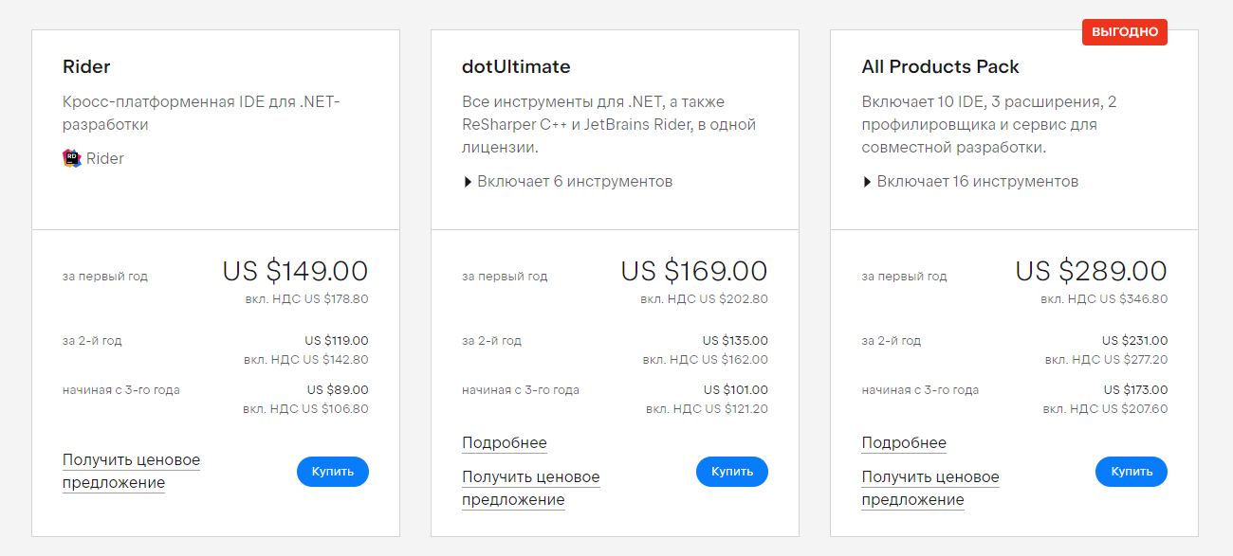

Рисунок 1 – Годовая стоимость подписки среды разработки Rider

# Visual Studio Code (VS Code)

Visual Studio Code — это современный текстовый редактор с открытым исходным кодом от Microsoft. Он легкий и использует минимальные ресурсы на вашем ПК.

Одной из уникальных особенностей VS Code является его способность поддерживать несколько языков программирования. Есть поддержка Typescript и PHP, что является плюсом для full-stack разработчиков. VS Code также легко настраивается и расширяется через рынок его расширений. Основным расширением для разработки на C# является C# для Visual Studio Code от OmniSharp.

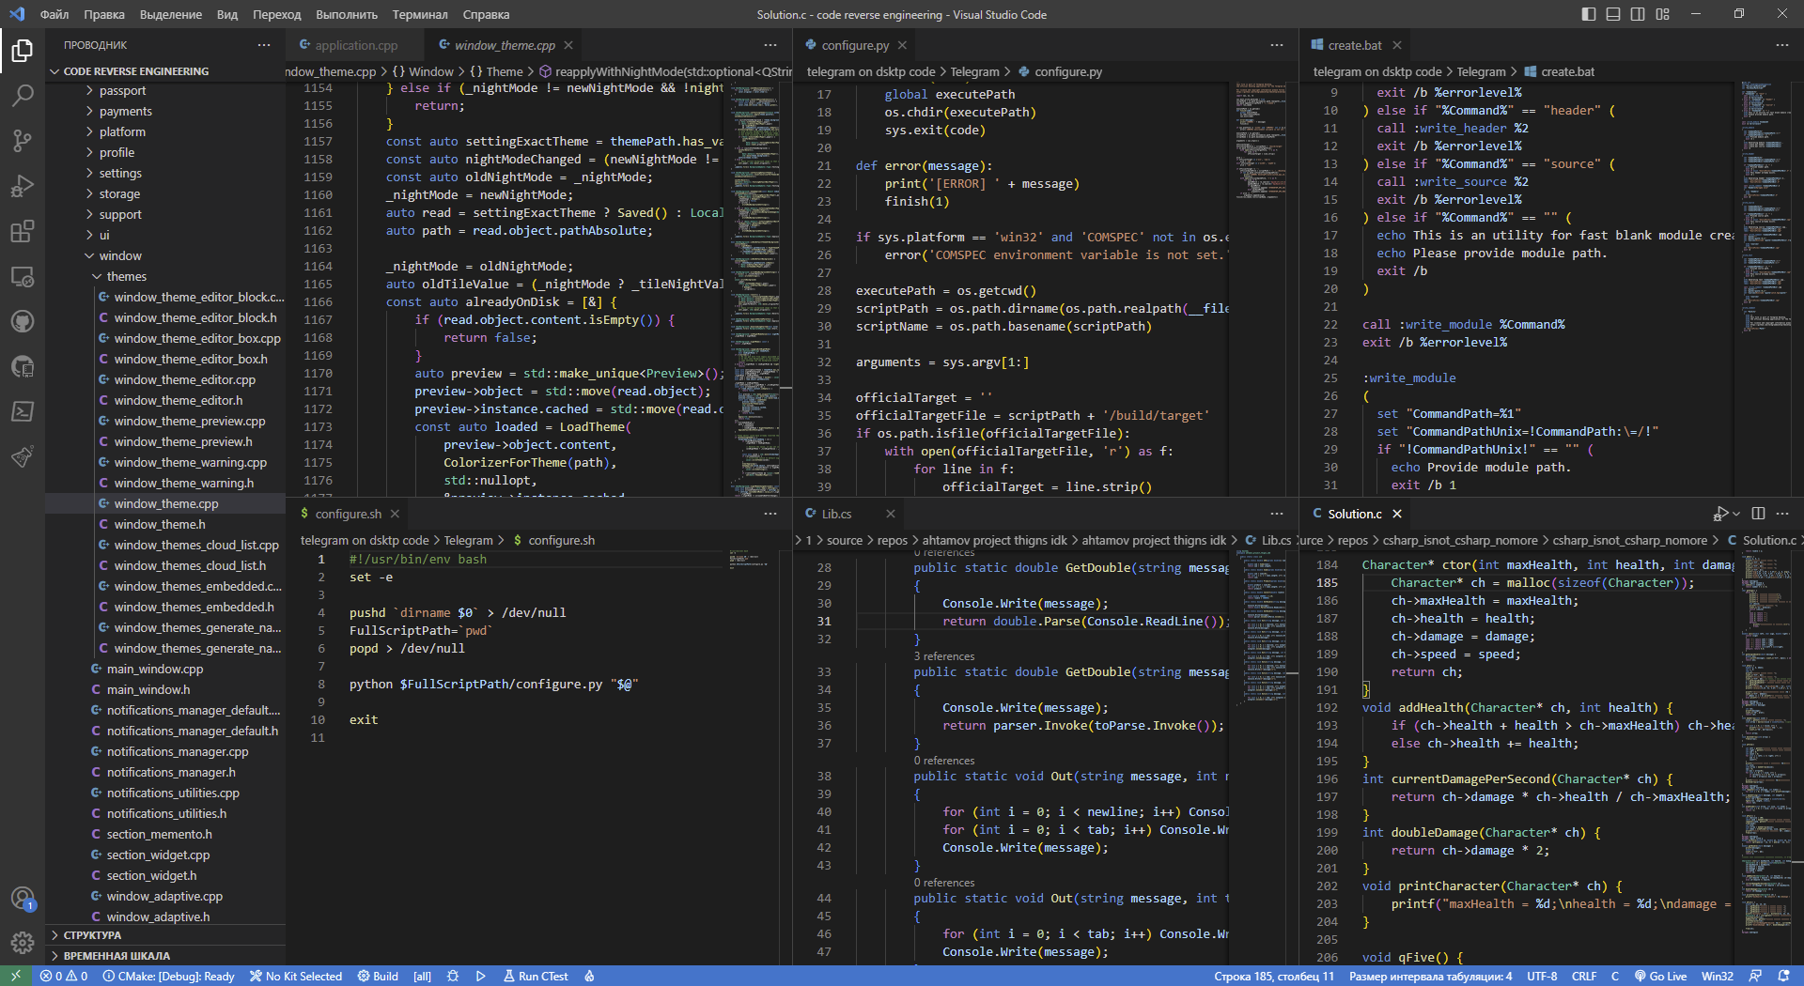

Рисунок 2 – Пример подсветки кода в VS Code разных языков программирования

# Visual Studio

Visual Studio — мощная IDE. Он может похвастаться широким спектром функций, таких как встроенные инструменты git, анализ и профилирование кода, управление пакетами NuGet и удаленная отладка. Неудивительно, что это одна из наиболее широко используемых IDE среди разработчиков C#.

Его можно использовать для разработки широкого спектра приложений от консольных программ до настольных приложений.

Visual Studio Community бесплатна и доступна в macOS и Windows. Для получения дополнительных функций и услуг поддержки необходимо приобрести бизнес-версию или корпоративную версию. 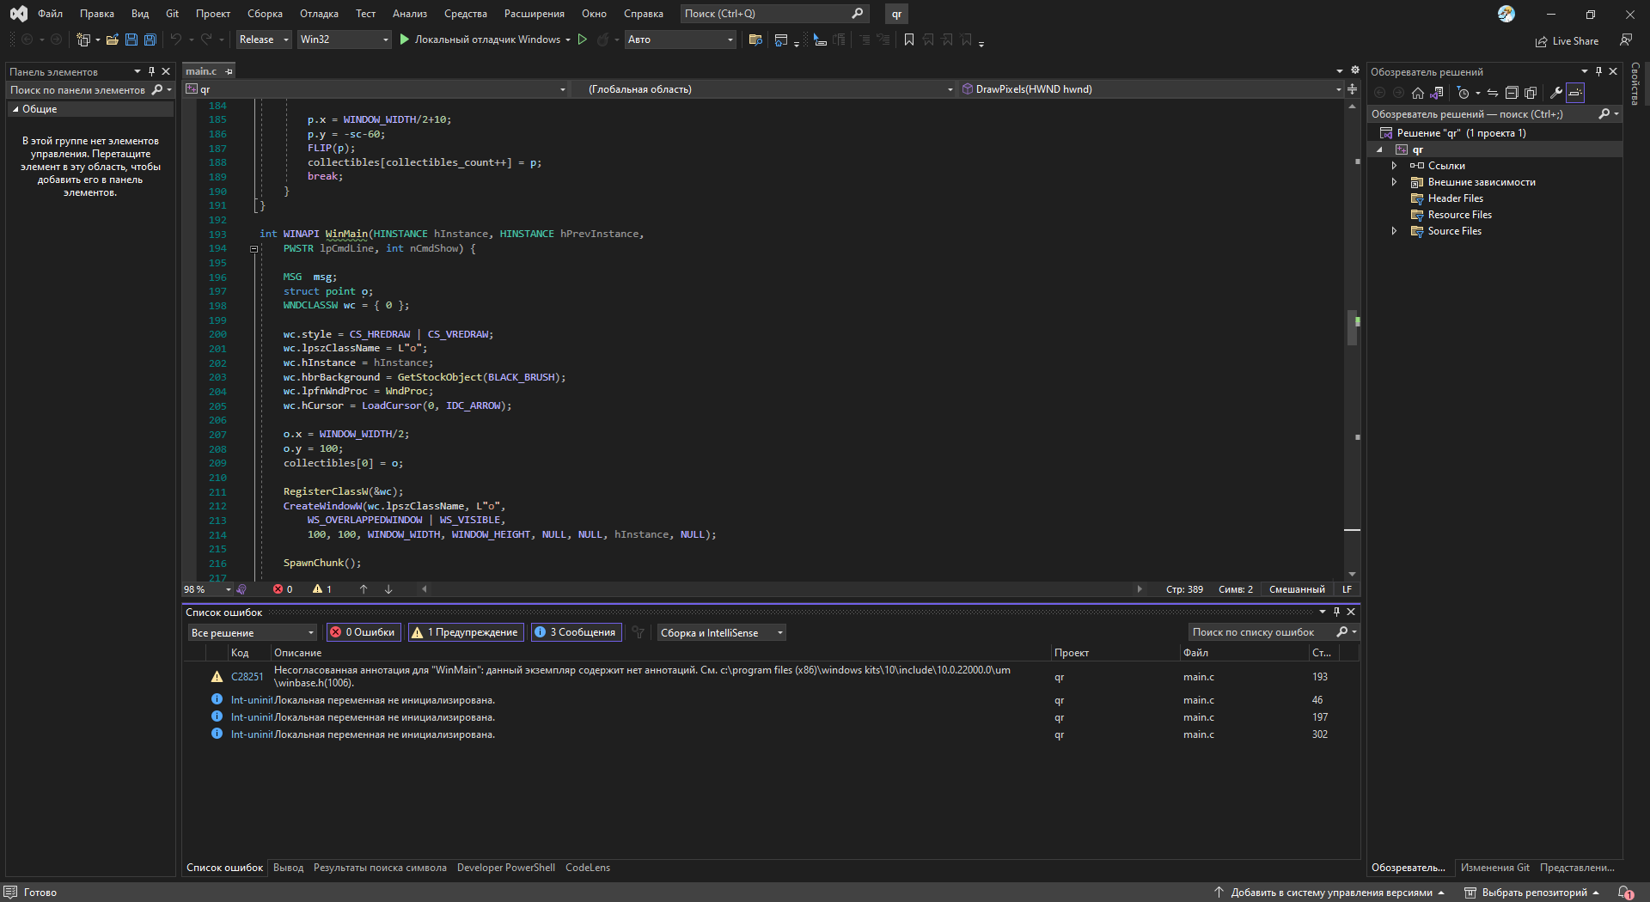

Рисунок 3 – Cреда разработки Visual Studio

# Eclipse

Eclipse — надежная и мощная IDE, широко используемая разработчиками Java, но она также поддерживает другие языки, такие как C и C++.

Его функциональность можно легко расширить с помощью плагинов, доступных в Eclipse marketplace. Он также поставляется с инструментами анализа кода и отладки. Должен быть установлен плагин aCute для разработки на C# в Eclipse.

# MonoDevelop

MonoDevelop — еще одна надежная IDE. Он поддерживает не только C#, но и другие языки семейства Dotnet, такие как F# и Visual Basic.

Среда IDE может похвастаться широким набором функций, упрощающих разработчикам настройку сложных проектов или решений.

Используя MonoDevelop, можно легко переносить проекты C#, созданные с помощью Visual Studio, в другие операционные системы. Фактически Visual Studio для Mac основан на MonoDevelop.

MonoDevelop имеет открытый исходный код и доступен во всех основных операционных системах.

# Atom

Atom — это мощный и легкий текстовый редактор, поддерживаемый GitHub и его сообществом. Помимо языка C#, Atom поддерживает несколько других языков, таких как JavaScript и HTML.

Если вы знакомы с сочетаниями клавиш из других текстовых редакторов, таких как VS Code или Vim, вы можете легко перенести их в Atom. 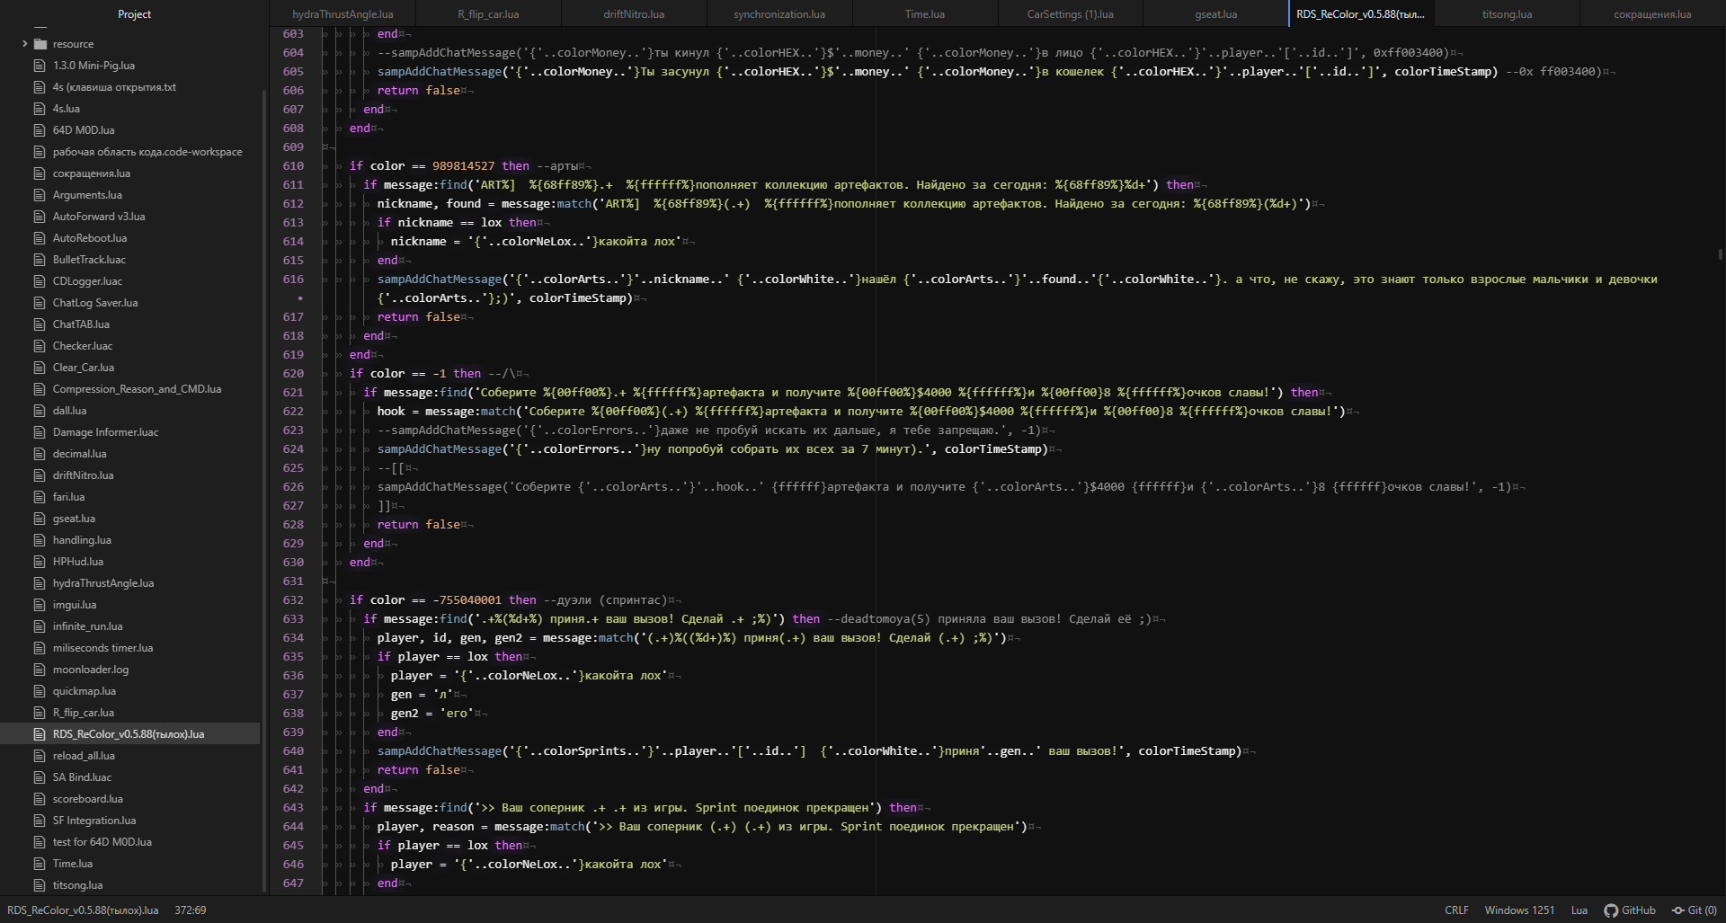

Рисунок 4 – среда разработки Atom

# Vim

Vim - это редактор терминала, существующий уже несколько десятилетий. Он используется для решения многих задач, от настройки системных файлов до написания скриптов и программирования полноценных приложений.

Редактор Vim надежный, легкий и очень настраиваемый. Vim также поставляется со встроенным учебником, который поможет освоить его использование в повседневной работе.

Заядлому пользователю Vim достаточно установить несколько инструментов, таких как OmniSharp, и он будет полностью готов к разработке на C# в этом мощном редакторе.

Vim имеет открытый исходный код и доступен для Windows, macOS и Linux. Большинство систем Linux и Unix поставляются с редактором Vim по умолчанию. 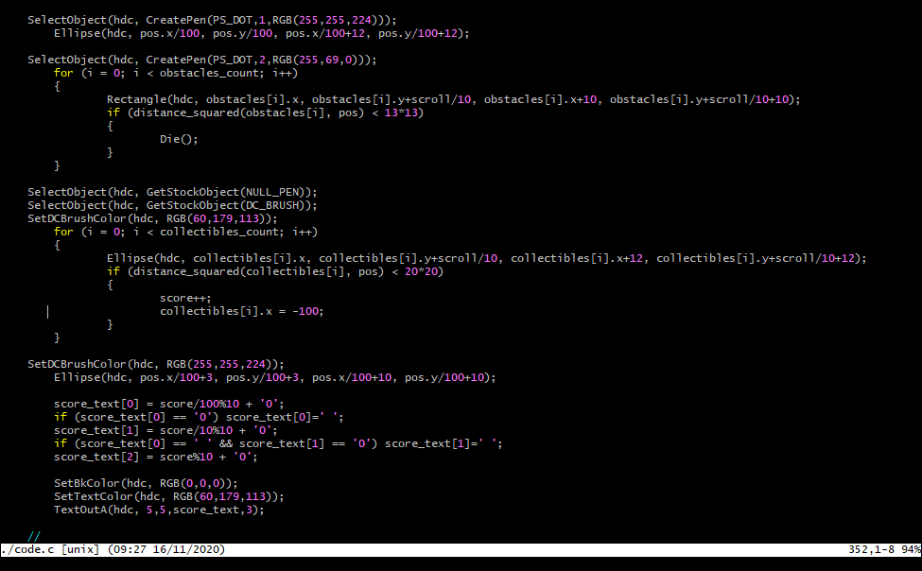

Рисунок 5 – Пример использования среды разработки Vim

# ГЛАВА 2. ПРАКТИЧЕСКАЯ ЧАСТЬ

* 1. Создание базы данных
     1. Создание таблиц

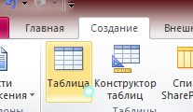

Рисунок 6 – создание таблицы

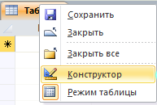

Рисунок 7 – переход в режим конструктора таблицы

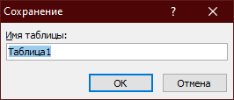

Рисунок 8 – окно изменения названия таблицы

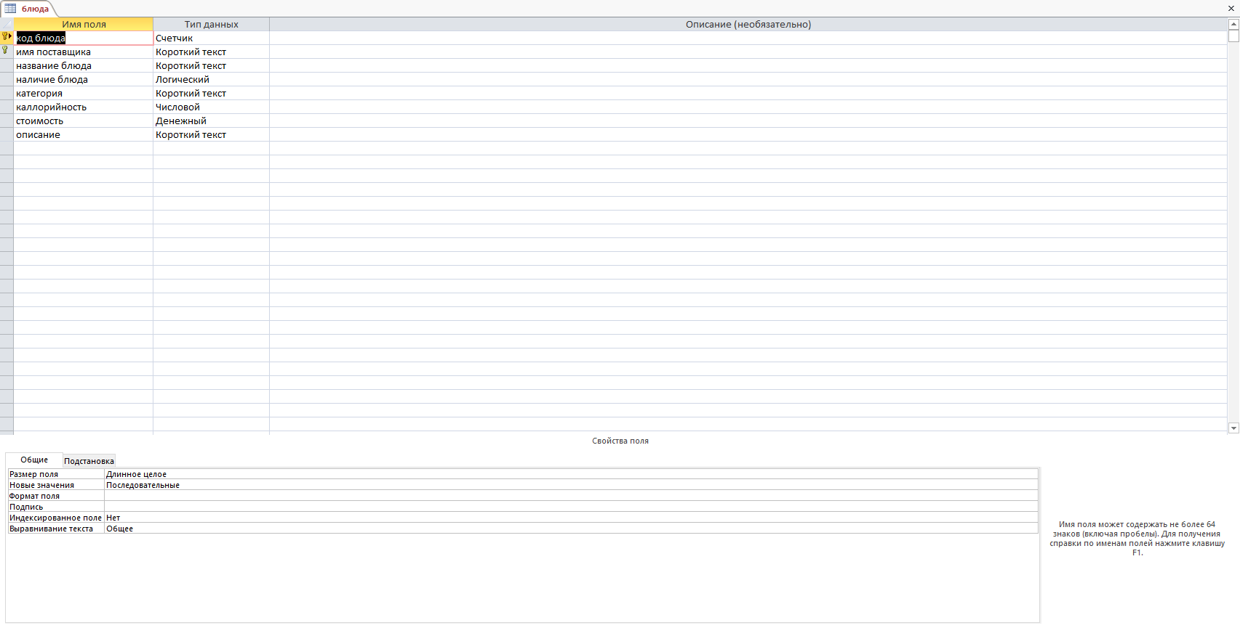

Рисунок 9 – окно конструктора создания таблицы



Рисунок 10 – созданные таблицы

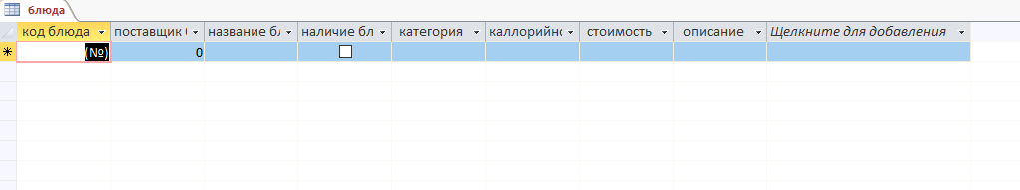

Рисунок 11 – просмотр данных в режиме таблицы

# Изменение связей между таблицами

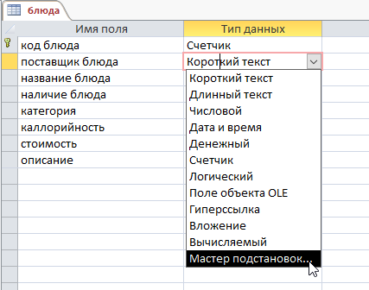

Рисунок 12 – изменение типа столбца

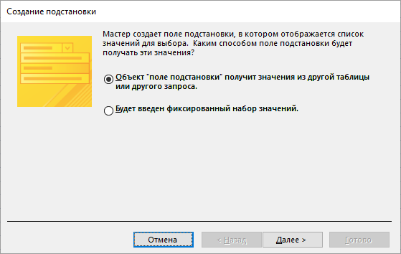

Рисунок 13 – окно создания подстановки

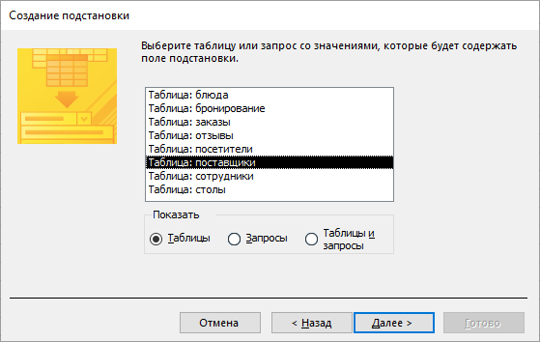

Рисунок 14 – таблица, из которой будут браться данные для подстановки

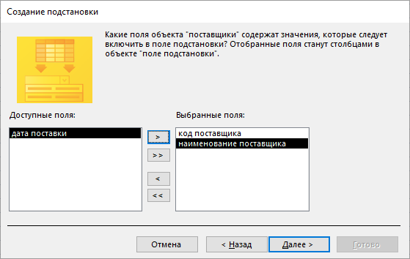

Рисунок 15 – выбранные столбцы с данными



Рисунок 15 – создание связей между таблицами

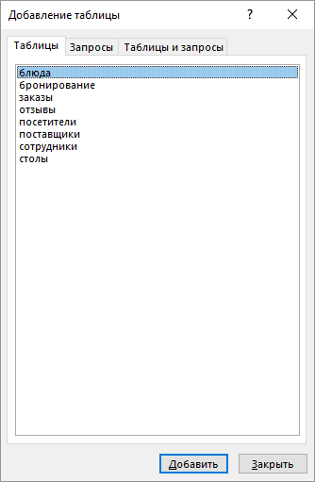

Рисунок 16 – окно выбора таблиц для настройки связей

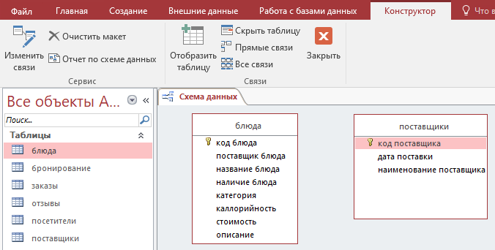

Рисунок 17 – выбранные таблицы

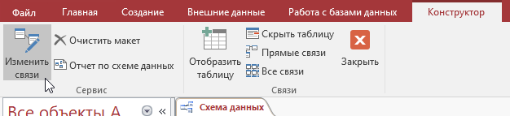

Рисунок 18 – кнопка изменения связей

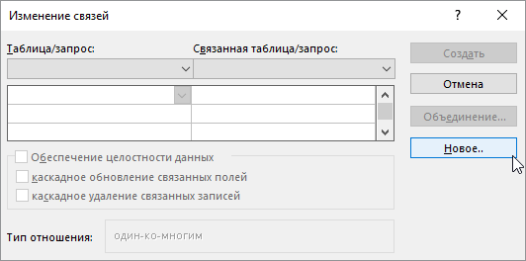

Рисунок 19 – создание новой связи в окне изменения связей

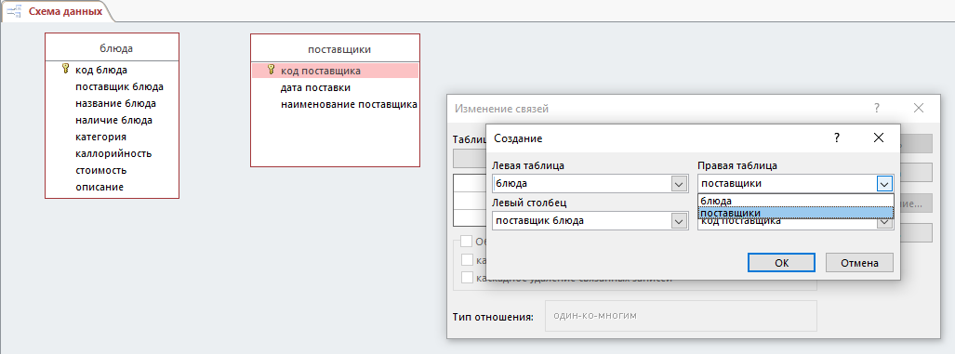

Рисунок 20 – окно создания связи с выбранными столбцами

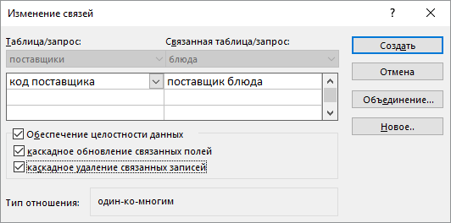

Рисунок 21 – изменение параметров данных в таблицах

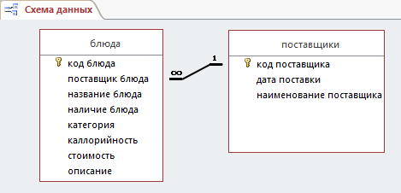

Рисунок 22 – созданная связи выбранных таблиц

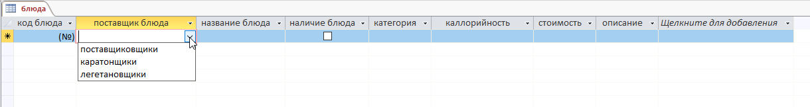

Рисунок 23 – подстановка в столбце при создании записи в таблице

# Создание запросов

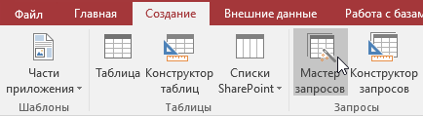

Рисунок 24 – кнопка для создания запросов

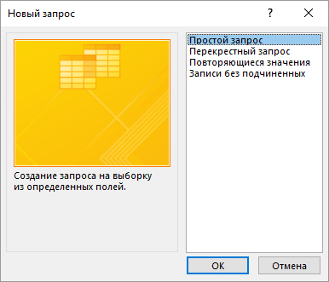

Рисунок 24 – окно создания запросов

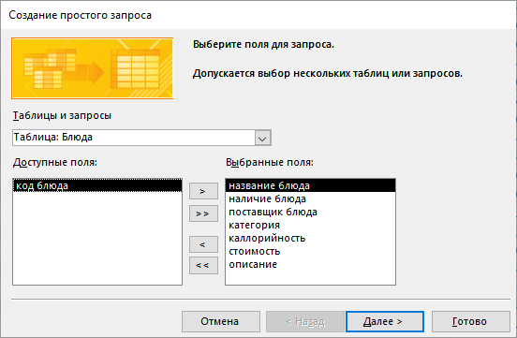

Рисунок 25 – выбор столбцов, выводимых при выполнении запроса

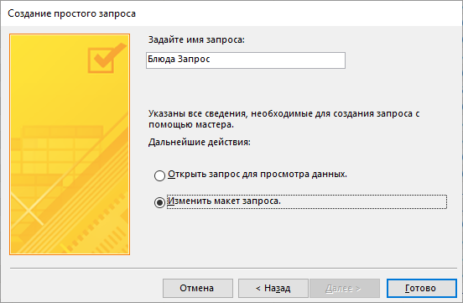

Рисунок 26 – переход к изменению макета запроса

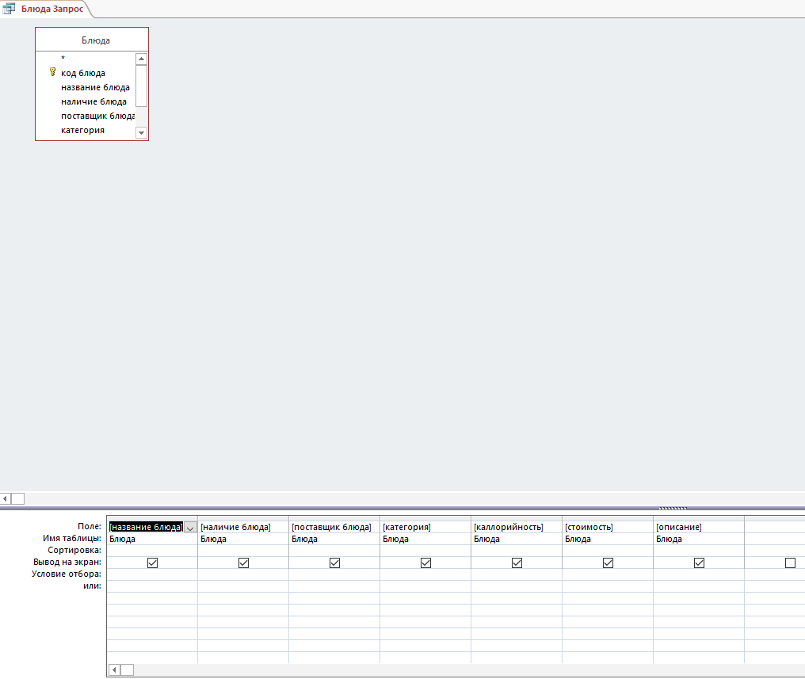

Рисунок 27 – окно изменения макета запроса

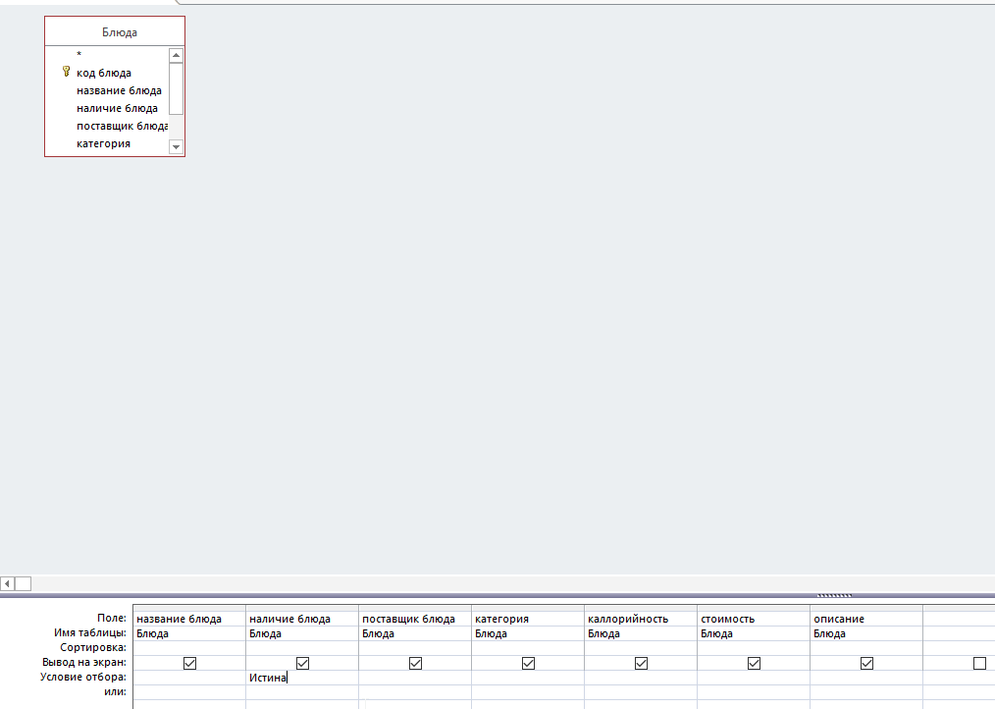

Рисунок 28 – добавление условия отбора



Рисунок 28 – запрос, написанный SQL кодом

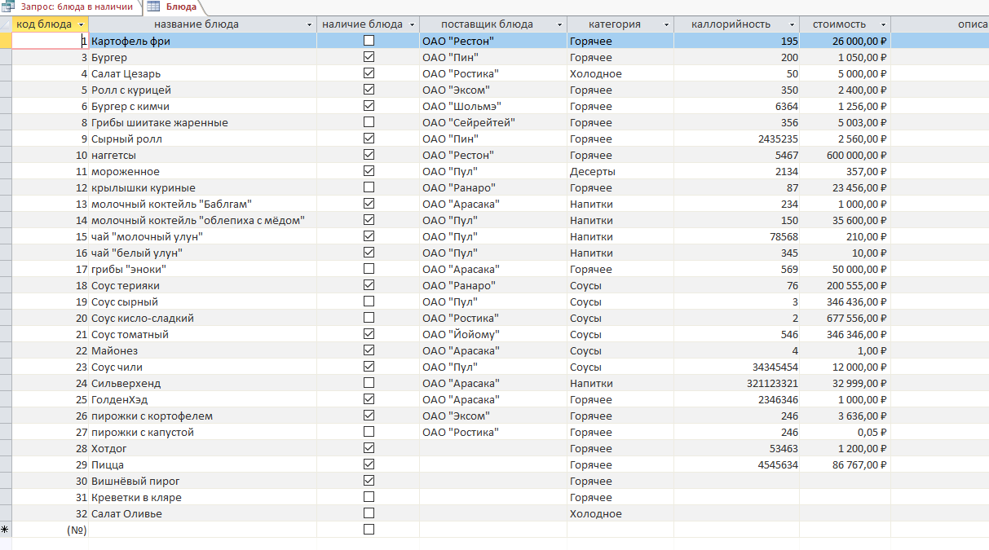

Рисунок 29 – пример всей таблицы

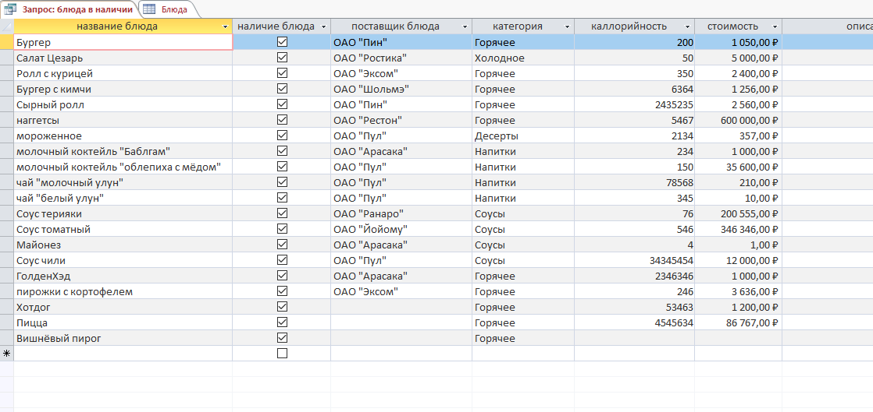

Рисунок 30 – пример таблицы после выполнения запроса

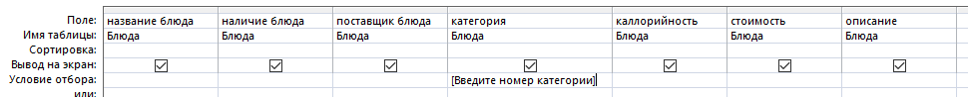

Рисунок 31 – пример условия запроса для ввода условия выборки

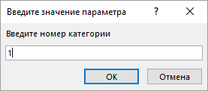

Рисунок 32 – окно ввода условия

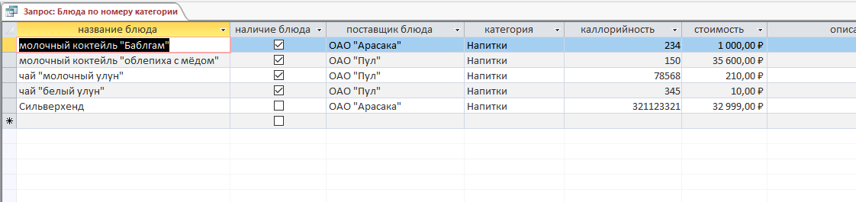

Рисунок 33 – вывод строк таблицы по указанному условию

# ЗАКЛЮЧЕНИЕ

В заключение можно отметить, что разработка информационной подсистемы для ресторана быстрого питания является важным шагом в повышении эффективности работы ресторана. Использование Microsoft Access в качестве инструмента разработки программы позволило создать современную и удобную в использовании систему, которая полностью соответствует требованиям и потребностям ресторана.

В результате разработки информационной подсистемы были автоматизированы основные бизнес-процессы ресторана, такие как управление заказами, контроль за работой персонала и т.д. Это позволило значительно снизить временные затраты на выполнение рутинных операций, уменьшить вероятность ошибок и повысить качество обслуживания клиентов.

Также стоит отметить, что разработанная информационная подсистема является гибкой и настраиваемой, что позволит адаптировать ее под индивидуальные потребности ресторана.

# СПИСОК ЛИТЕРАТУРЫ

Федорова, Г. Н. Разработка, внедрение и адаптация программного обеспечения отраслевой направленности : учебное пособие / Г. Н. Федорова. — Москва : КУРС : ИНФРА-М, 2021. — 336 с.

Голицына, О. Л. Базы данных : учебное пособие / О.Л. Голицына, Н.В. Максимов, И.И. Попов. — 4-е изд., перераб. и доп. — Москва : ФОРУМ : ИНФРА-М, 2020. — 400 с.

Гагарина, Л. Г. Технология разработки программного обеспечения: учебное пособие / Л. Г. Гагарина, Е. В. Кокорева, Б. Д. Сидорова-Виснадул ; под ред. проф. Л. Г. Гагариной. - Электрон. текстовые дан. - Москва: ФОРУМ: ИНФРА-М, 2019. - 400 с.

Зубкова, Т. М. Технология разработки программного обеспечения : учебное пособие для СПО / Т. М. Зубкова. — Саратов : Профобразование, 2019. — 468 c.

Грекул, В. И. Управление внедрением информационных систем : учебное пособие для СПО / В. И. Грекул, Г. Н. Денищенко, Н. Л. Коровкина. — Саратов : Профобразование, 2021. — 277 c.

Попова-Коварцева, Д. А. Основы проектирования баз данных: учеб. пособие / Д.А. Попова-Коварцева, Е.В. Сопченко. – Самара: Издательство Самарского университета, 2019. –112 с.: ил.